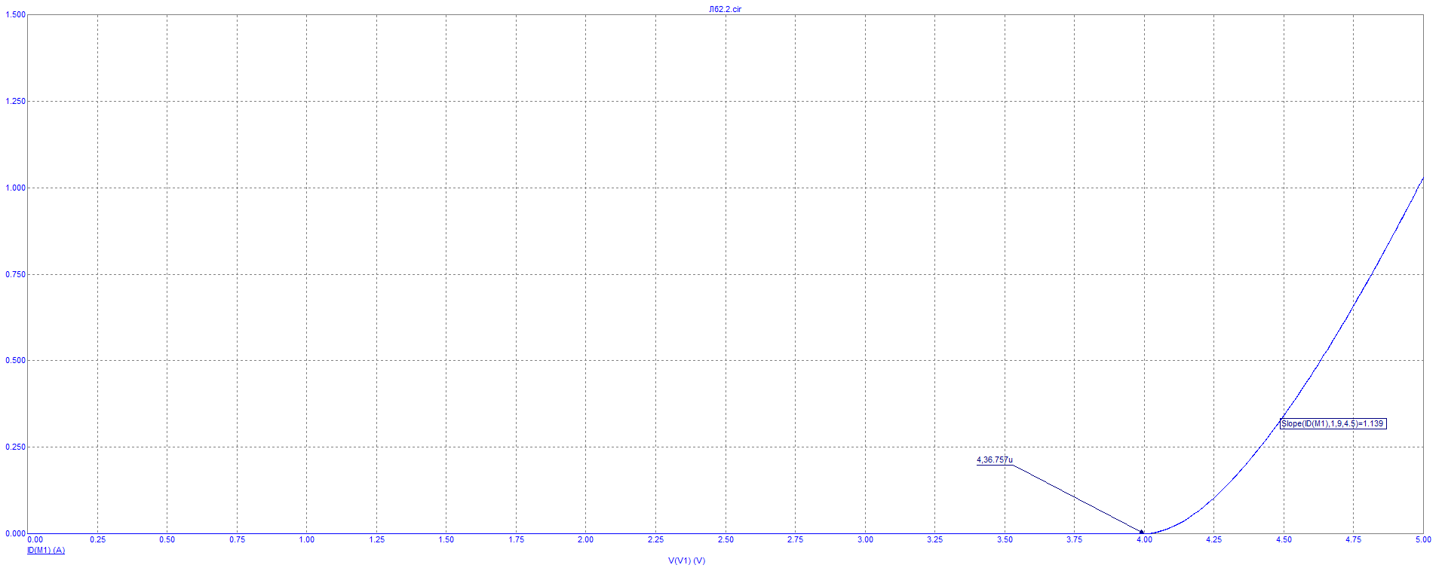

Рисунок 1Определение крутизны и рабочей точки

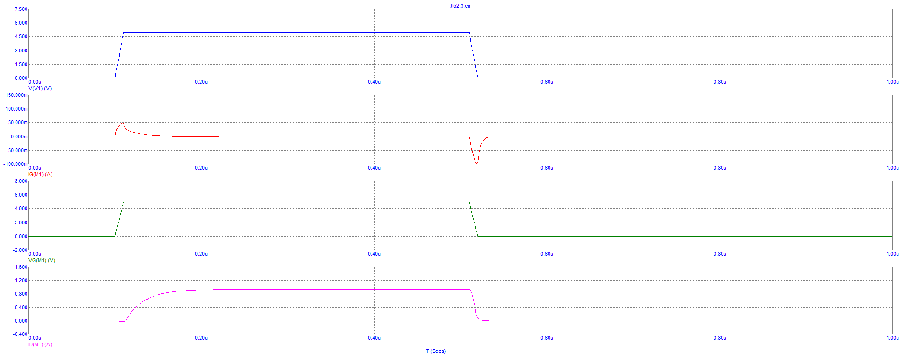

Рисунок 2Параметры цепи

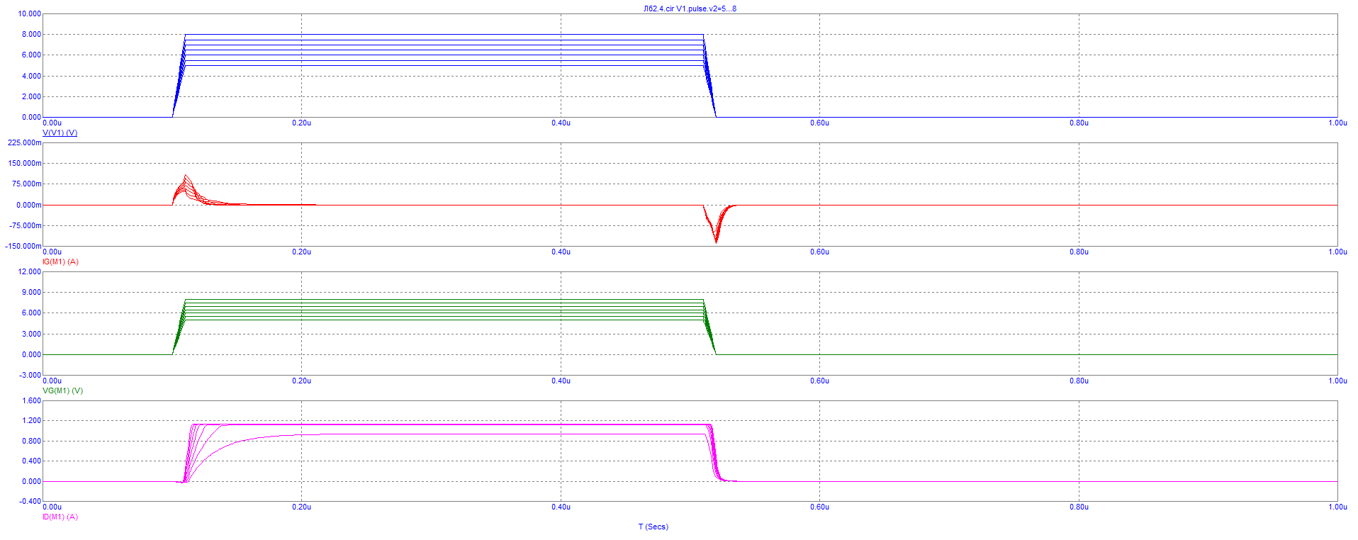

Рисунок 3Изменение характеристик при изменении напряженияпитания



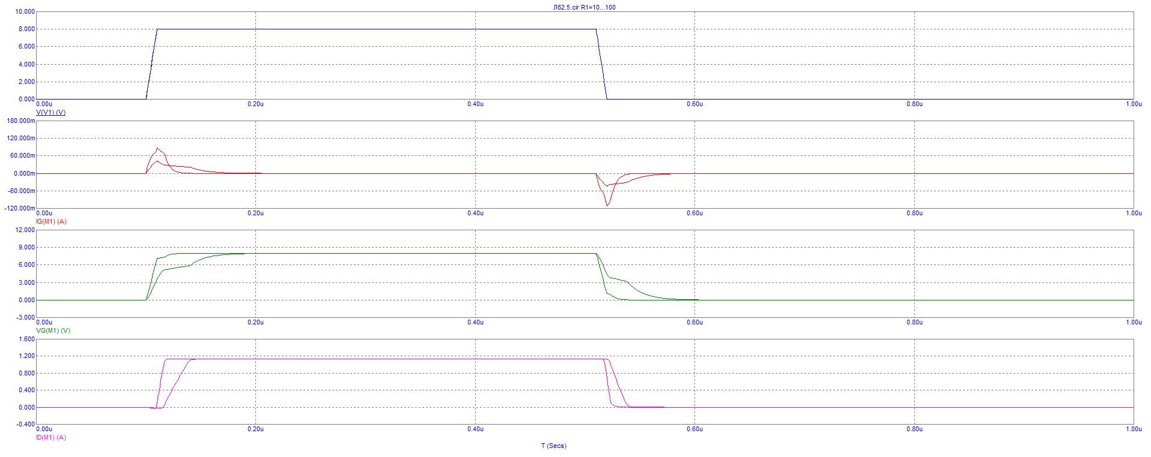

Рисунок 4 Зависимость характеристик от тока базы

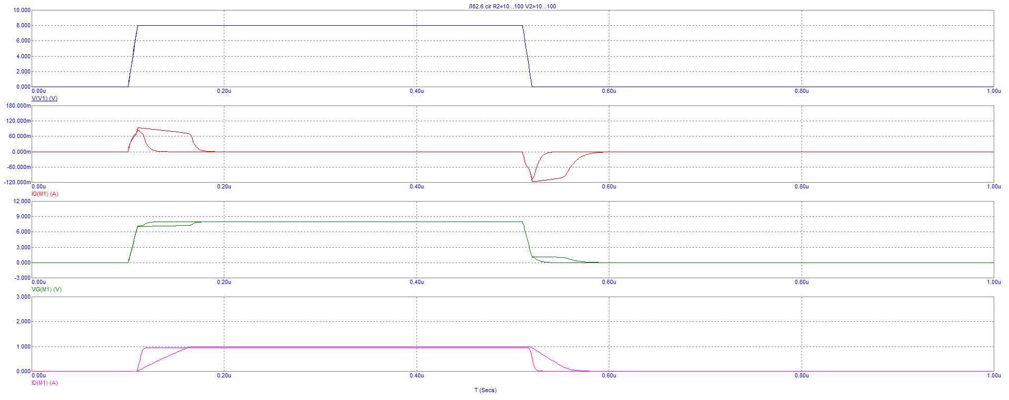

Рисунок 5 Зависимость характеристик от токанагрузки

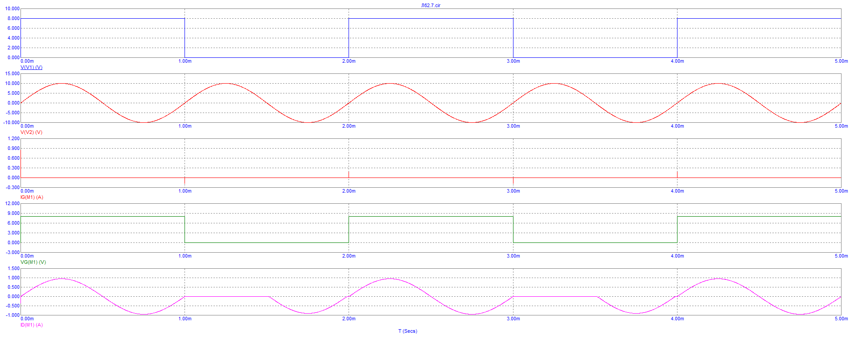

Рисунок 6 При переменном напряжениипитания